ХХІІІ Всеукраїнський конкурс учнівської творчості під гаслом
«Об’єднаймося ж, брати мої!»

Номінація «Історія України та її державотворення»

Василь Василяшко «Перемога»: командир – легенда УПА

Роботу виконала:
Матолінець Соломія Андріївна,
учениця 11 класу
Жвирківської загальноосвітньої школи І - ІІІ ступенів Сокальської міської ради,
слухачка Комунального закладу «Сокальська Мала академія наук учнівської молоді імені Ігоря Богачевського» Сокальської міської ради

Науковий керівник:
Мусій Світлана Степанівна, вчитель історії Комунального закладу «Сокальська Мала академія наук учнівської молоді імені Ігоря Богачевського» Сокальської міської ради

- 2023 -
ЗМІСТ

ВСТУП……………………………………………………………………………..3
РОЗДІЛ 1. ТЕОРЕТИЧНІ АСПЕКТИ ДОСЛІДЖЕННЯ………………………..6
  - Сокальщина – повстанський край…………………………………………6
  - Життєвий шлях Василя Василяшка……………….………………………9
РОЗДІЛ 2. З КОГОРТИ СЛАВНИХ…………………………………..................11
2.1. Василь Василяшко – повстанець з села Завишень…………………………11
2.2. Василь Василяшко («Перемога») – лицар Бронзового, Срібного та Золотого хрестів бойової заслуги….....................................................................13
2.3. Приклад для наслідування сучасним поколінням…………………………15
ВИСНОВКИ……………………………………………………………………...18
СПИСОК ВИКОРИСТАНИХ ДЖЕРЕЛ ТА ЛІТЕРАТУРИ…………………...19
ДОДАТКИ………………………………………………………………………..20

ВСТУП

В історії нашої нездоланної України тісно переплетені перемоги, поразки, біль, втрати, радість і патріотизм. Наша нація завжди боролася і бореться до кінця, до перемоги. Знаковими героями свого часу постають, як прості люди, так і непересічні особистості. У складні періоди історії жителі Сокальщини захищали, перш за все, свою землю, родини домівки та незалежність України від поневолювачів. Кожен герой відчайдушно боронив свої рідні поля, землі та все, що є для нього домівкою. Серед борців за волю України ХХ ст. – бійці ОУН та УПА.
Коли ворог прийшов на поріг нашого дому, справжні патріоти стали на захист своєї Батьківщини, своїх рідних. Але, на жаль, багато з них поклали на жертовний вівтар війни своє життя. Пам’ять про тих, хто вже ніколи не переступить поріг рідної домівки, житиме вічно. Їхні жертви не були марними. Своїм життям і геройською смертю вони засвідчили безмежну любов до України. Заради її щасливого майбутнього вони пожертвували найціннішим, що є в людини – власним життям. На місцях, де гриміли бої, залишилися тисячі могил…
Актуальність теми дослідження. Україна продовжує відстоювати свою державність і цілісність – і народжуються нові герої, люди, які сьогодні творять історію своїми вчинками, віддаючи своє життя за вільну, єдину, незалежну Україну.
Ми бережемо спогади про кожного з героїв, і низько схиляємося перед величчю їх подвигу. Пам’ять про них – це наш біль і наша гордість за те, що мали честь жити з ними в одній країні. До останнього подиху вони залишилися вірними кожному слову Військової присяги. На прикладі їхніх героїчних вчинків будуть виховуватися багато поколінь українців – відважних, гордих, сміливих, вільних і щасливих мешканців незалежної країни, заради квітучого майбутнього якої патріоти віддали своє життя…
Мета дослідження полягає в тому, щоб дослідити життєвий та бойовий шлях нашого земляка – Василя Василяшка «Перемоги», визначити його внесок у національно-визвольну боротьбу в першій половині ХХ століття, вшанувати пам’ять земляка, який віддав своє життя за свободу та незалежність України.
Завдання дослідження: опрацювати наукову та методичну літературу з теми дослідження, на основі письмових та усних джерел дослідити особливості життєвого шляху та боротьби за волю України уродженця рідного села – Василя Василяшка, проаналізувати бойові заслуги нашого земляка, які були відзначені найвищими нагородами, визначити вплив прикладу Василя Василяшка на сучасні події російсько-української війни та вшанування його імені на теренах Сокальщини, проаналізувати зв'язок між різними поколіннями борців за рідну Батьківщину
Об'єктом дослідження є національно-визвольна боротьба українського народу в першій половині ХХ століття. Предметом дослідження є життєвий та бойовий шлях Василя Василяшка, уродженця с. Завишень, що на Сокальщині.
Джерельну базу нашого дослідження склали: спогади родини та жителів села, публікації в Літописі УПА, історико-краєзнавчий нарис «Завишень».
Методологічною основою науково-дослідницької роботи стали принципи об'єктивності, історизму, гуманізму, світоглядного плюралізму, системності, пріоритету загальнолюдських цінностей, а також спеціально-історичні методи досліджень, зокрема, історичний, логічний, порівняльний, проблемний, хронологічний, емпіричний (опитування), що дозволили провести всебічний науковий аналіз життя і діяльності Василя Василяшка («Перемоги»).
Наукова новизна полягає у введенні в науковий обіг матеріалів локального характеру, які стануть вагомим доповненням у розкритті теми національно-визвольної боротьби українського народу у 40-50-х роках ХХ століття та прикладом для наслідування у сучасному протистоянню ненависній росії.
Практичне значення роботи полягає в тому, що результати дослідження послугують для популяризації та вшанування імені В. Василяшка на Сокальщині, а також порушення клопотання перед міською радою про увіковічнення його імені в назві однієї з вулиць м. Сокаля. Висновки й узагальнення, фактологічний матеріал слугуватимуть важливим джерелом у процесі написання праць з історії України та всесвітньої історії. Результатами дослідження можуть скористатися учителі-практики, студенти, викладачі історії, педагоги-організатори, керівники освітніх установ та працівники музеїв.
Структура роботи. Робота складається зі вступу, двох розділів, висновків, списку використаних джерел та додатків.

РОЗДІЛ 1
ТЕОРЕТИЧНІ АСПЕКТИ ДОСЛІДЖЕННЯ

  - Сокальщина – повстанський край
Історія кожної держави починається з історії роду кожного її громадянина, з історії його малої Батьківщини. Кожному селу та місту відомі свої герої. Без них історія була б неповною, неточною і буденною. Хоч би як складалися події в державі, їх важливість і неповторність допомагають зрозуміти нам особистості яскраві, які жили в той чи в той період. Саме завдяки їх знаковості вимальовується будь – яка країна на тлі інших, визначається її державний статус.
Завишенська земля славиться багатьма визначними особистостями. Саме це мальовниче село на Сокальщинв поклало велику жертву на олтар свободи. Десятки молодих хлопців і дівчат с. Завишня брали участь у визвольних змаганнях за волю України в лавах УГА і УПА. Юнаки, яким виповнилось по 17-18 років, добровільно ставали на захист Батьківщини і віддавали за неї своє молоде життя. В боях за незалежність України полягло 56 мешканців Завишня, 6 наших мешканців безневинно загинуло від рук польсько-більшовицьких терористів [7].
Із 35 стрільців УГА, які пішли у 1918-1920-х роках на фронт, з них 16 загинуло, із 62 стрільців УПА – 40 не вернулися додому. Окремі родини втратили 2-3-х членів сім'ї [7]. Завишенці в лавах УГА боронили від польських напасників Західноукраїнську Народну Республіку, захищали від більшовицьких орд Київ. Вони воювали в складі УПА на Холмщині і Підляшші, на Закерзонні і в Карпатах, в лісах Волині і Галичини.
У книзі пам’яті «Сокальщина. Книга пам’яті України. 1914-1990», яка видана у 2010 році, надруковано інформацію про 4314 членів і симпатиків ОУН-УПА, які загинули в боротьбі з польськими, німецькими і радянськими окупантами або були репресовані [6].
Не всі відомості про загиблих і репресованих членів ОУН-УПА, опубліковані в «Книзі пам’яті…», є повними, трапляються деякі неточності. Це пов’язано з тим, що частина інформації про убитих членів національно-визвольних змагань, які загинули під час боїв із загарбниками в лісах і криївках, записана не за документальними матеріалами, а зі слів учасників та свідків тих трагічних подій [14].
Крім того, важливі документи Проводу ОУН, командування УПА, звіти членів націоналістичного підпілля, захоплені агентурою НКДБ, знаходилися в спецархівах, до яких не мали доступу історики і дослідники національно-визвольного Руху опору і навіть самі співробітники СБУ.
Тільки у 2005-2010 роках архіви СБУ (колишнього НКДБ) були частково відкриті для дослідників історії боротьби, членів ОУН-УПА, які боролися за незалежність України.
Червоноградські краєзнавці, дослідники історії національно-визвольних змагань ОУН-УПА на теренах Львівщини Володимир Мороз і Олександр Вовк розшукали в архівах СБУ Києва і опублікували у 12 томах Літопису УПА матеріали про командирів, які займалися формуванням сотень УПА в Сокальській окрузі. Ці нововідкриті матеріали доповнюють і уточнюють інформацію про командирів Сокальської сотні УПА [6].
Весною 1944 року радянсько-німецький фронт наближався до Західної України. Українське населення цих теренів, знаючи, що принесла йому радянська влада після так званого «визволення» у 1939-1941 роках, готувалося чинити опір каральним органам Радянського Союзу. З цією метою члени і симпатики ОУН організували збір та збереження зброї і облік військових кадрів [2].
Весною 1943 року за рішенням ІІІ Конференції ОУН в населених пунктах Львівщини, на рік пізніше, ніж на Волині, створюють військові команди, які організовують вишкіл членів Самооборонних Кущових Відділів (СКВ) Української Народної Самооборони. В грудні 1943 року СКВ влилися в УПА-Захід, а на теренах Львівщини створили Воєнну округу УПА «Буг-2» [10].
В той час пожвавилася організаційно-мобілізаційна робота з формування СКВ та сотень УПА. Посилене формування військових відділів УПА у 1944 році на Сокальщині було викликане наступом польських військових відділів Армії Крайової на українські села Холмщини і Сокальського Закерзоння, просочуванням з Волині в Галичину радянських партизанських загонів і широкою мобілізацією українців до Червоної Армії [5].
Значна роль в історії українського націоналістичного руху належить моєму землякові Василю Івановичу Василяшку («Перемозі»), військовому діячу, сотенному, курінному УПА, командиру 12 (Сокальського) Тактичного відтинку «Климів» ВО-2 «Буг».
Джерельна база дослідження незначна, однак спогади вояків УПА та учасників збройного підпілля Львівщини та Любачівщини (редактори: Петро Потічний, Володимир В’ятрович), зокрема, командира ВО «Буг» Ярослава Левковича – «Вороного» та його дружини Ярослави, в яких описано діяльність УПА та збройного підпілля в 1940‑1950 рр. на Львівщині, дають донесення правди про героїчну боротьбу українських повстанців до їх нащадків [2].
Цінним для нашого дослідження є спогад одного з учасників сотні «Перемоги» Дмитра Мізги (псевдо «Чудак»), з Боянця на Жовківщині. Згадував про особисте знайомство з В. Василяшком ветеран УПА Максим Савка (м. Сокаль). Сивочолий учасник національно-визвольних змагань служив у службі безпеки УПА на Сокальщині і не раз зустрічався з командиром «Перемогою». Як зазначав очевидець: «Тоді ніхто не знав імен та прізвищ». Ветеран УПА розповів про один із боїв, де сотня «Перемоги» мужньо та героїчно боролася з енкаведистами, які нищили і палили наші села, як ловили бандерівців під час облав. Лише дивом, переодягнувшись у жіночий одяг, панові Максиму вдалося вирватись під час облоги рідного села з рук ворогів. Він закликав підростаюче покоління бути патріотами України, відстоювати її незалежність і пам’ятати тих, хто віддав за неї своє життя.
Могили наших земляків розкидані по всій Україні, скрізь, де йшли запеклі бої з російсько-польсько-німецькими окупантами. Як показують дослідження, в боях з загарбниками завишенці проявляли справжній героїзм. Вони не здавалися в полон, не відступали.

  - Життєвий шлях Василя Василяшка
Як показують дослідження, Василь Іванович Василяшко народився 13 квітня 1918 р. у моєму рідному селі Завишень (тоді Сокальського району) Львівської області [13]. Виріс в національно-свідомій родині. Його батько Іван – вояк Української Галицької армії (УГА), загинув у Надніпрянщині, у 1920 році на Великій Україні, обороняючи Українську Народну Республіку, коли йому було лише два роки [7]. Постать батька вплинула на формування світогляду та характеру юнака.
Закінчив шість класів народної школи, здобув фах шевця. За Польщі брав активну участь в діяльності «Просвіти», відтак став членом Юнацтва Організації Українських Націоналістів, а згодом ОУН, до якої з 1932 р. належав його старший брат Микола. У міжвоєнний період в окупованій Західній Україні членство в українських організаціях було дуже популярним і досить масовим серед молоді.
У розпал Другої світової війни, весною 1941 р., він вступає в український легіон німецької армії – Дружину Українських Націоналістів (ДУН), де служив у відомому батальйоні «Нахтігаль» – бійці якого, отримавши німецьку військову підготовку та досвід, сформували українську військову еліту у 40-50-х рр., та по суті – Українську Повстанську Армію (УПА). У складі легіону також служив інший видатний уродженець Сокальщини – Василь Сидор («Шелест») і Петро Гудзоватий. Командиром батальйону з боку українців був капітан Роман Шухевич, майбутній Головнокомандувач УПА. Василю Василяшку тоді було всього 23 роки.
Після розпуску легіону, юнак підписує контракт на службу в 201 шуцманшафтбатальйон – спеціальна охоронна команда німецьких окупаційних властей. Підрозділ діє на території Білорусі, знову ж таки під керівництвом Р. Шухевича. У складі батальйону вояки отримують безцінний досвід партизанської боротьби у протистояннях із радянськими партизанами. Після закінчення контракту, через переслідування німцями, вимушений перейти у підпілля.
Двічі приїжджав додому у відпустку [13]. Після закінчення річного контракту в грудні 1942 р. Василь, як і всі легіонери, залишив службу в німців і на Різдво вже був у рідному селі. Оскільки був ризик арешту колишніх вояків ДУН, Василь не ночував вдома, очевидно, співпрацюючи з Організацією. Восени 1943 р. перейшов у підпілля, очоливши боївку Служби Безпеки (СБ) ОУН Белзького району, яка налічувала близько 15 осіб [6].
Василь Василяшко все своє життя присвятив боротьбі за Незалежність України: починав з юнацтва ОУН, участі в «Просвіті», службі в батальйоні «Нахтігаль» (під командуванням Р. Шухевича), після чого воював в лавах УПА до самої загибелі.
Нащадки його родини і сьогодні проживають в селі Завишень, однак дуже скупі відомості залишилися про славетного сина Сокальщини. Як зазначають рідні «всі документи, фото та інша інформація були знищені на вимогу самого Василя Василяшка».

РОЗДІЛ 2
З КОГОРТИ СЛАВНИХ

2.1. Бойовий шлях Василя Василяшка
Василь Василяшко (псевдо «Перемога») – сотник Української Повстанської Армії, командир куреня «Галайда-1» і 12-го (Сокальського) Тактичного відтинку «Климів» ВО-2 «Буг» оперативної групи «УПА-Захід» [16]. Василяшко був спражнім бойовим командиром: пройшов шлях від керівника боївки ОУН до сотника УПА. І це за короткі 27 років життя. Він не зазнав поразки в жодному бою, за що отримав псевдо «Перемога».
Крізь призму свідчень очевидців дізнаємося, що сотня повстанців, якою командував Василь Василяшко «Перемога», нараховувала 167 вишколених бійців, які складали кулеметну і гарматну чоти та рій розвідників. «15 березня всі прибули на ніч в село Верини, що неподалік Жовкви. За 6 діб отримали інформацію про приїзд у Жовкву великої кількості радянських бійців, які зайняли ще декілька населених пунктів. Їх передислокували на Львівщину з Волині з метою прискорення ліквідації підпілля, а також задля недопущення прориву повстанців в інші регіони.
Розвідка УПА донесла, що радянські сили готують облаву на Зіболківський ліс. Тоді бійці вирішили розташуватися у малих гаях лісу та окопалися на зручних позиціях перед відкритою галявиною. Сподівалися, що чекісти оминуть їх та не виявивши нікого в лісі, повернуть назад на місця дислокації.
Чекістська облава розпочалася 22 березня. Участь у ній брало 6 тис. радянських бійців та нещодавно мобілізовані солдати. Вступивши до лісу о 5:00, вони спочатку оминули гаї, але за 5 годин повернулися та вийшли прямо на повстанців. Бій воїни УПА почали вимушено об 11:00 за наказом сотника.

Радянські солдати у перших рядах наступали суцільною лавою, потрапили під прицільний кулеметний вогонь та майже всі загинули. Але вже згодом іншим вдалося оточити повстанців та почати тіснити їх.
Важкий бій тривав годину. Сотника Василяшка поранили в груди, але він все одно продовжував командувати. Наказав прориватися з оточення…
Жорстокі бої тривали до сутінків, але врешті воїнам УПА вдалося вирватися та відступити вглиб лісу. Під час прориву радянські бійці вирішили, що УПА отримали значне підкріплення та призупинили атаку, що також сприяло вдалому виходу.
Радянські війська втратили вбитими 480 осіб, серед яких 33 офіцери, 2 полковники й 3 майори. Мали кілька сотень поранених. Воїни УПА втратили 40 осіб та мали 18 поранених. Під час прориву жоден не дався ворогу живим.
Уже 26 квітня, залікувавши рани, Василяшко брав участь у нападі на райцентр Радехів, під час якого із радянського концтабору вдалося звільнили понад 200 політв'язнів. 27 квітня 1945-го Василяшку надали звання хорунжого УПА, а за добу його нагородили Бронзовим Хрестом бойової заслуги» [2].
На основі отриманих відомостей бачимо, що часто підрозділи українських повстанців потрапляли в оточення значно переважаючих сил радянських спецслужб та армії, інколи підсилених авіацією! Бувало, що підрозділ «Перемоги» був розбитий наполовину та командир завжди виводив своїх бійців із бою та засідки. Як згадується у спогадах його побратимів: «Він веде свій відділ до життя, а не до смерти…». Василяшко постійно повторював: «Перемога буде за нами!» [12]. За цю віру, бійці довіряли молодому командиру і досягали визначних військових звитяг.
У 1943 році, коли польські підпільні відділи Армії Крайової здійснюють вбивства українських громадських діячів, нападають на українські села Хомщини і Сокальщини, Василяшко Василь командує чотою повстанців при обороні сіл Посадів, Переводів, Ліски, Костяшин… Саме під його командуванням в кінці 1943 р. – на початку 1944 р. у Равській та Сокальській округах ОУН проведена акція проти польських осередків, розташованих в лісництвах. Було добуто багато зброї, винних в донощицтві чи участі у протиукраїнських акціях, – страчено, інших – розігнано [3]. Таким чином реалізовано клич: «Ліс наш і ніч наша!», оскільки метою було опанування лісів, щоб створити умови для творення відділів УПА.
В червні – жовтні 1944 року курінь, до складу якого входять сотні «Перемоги», «Куліша», «Беркута», «Недолугого», з боями пройшов Радехівщину, Сокальщину, Грубешівщину і Холмщину [2].
4 листопада 1944 р. після смерті курінного командира ТВ УПА Пелипа Дмитра («Ем», «Євшан») командиром куреня і ТВ «Розточчя» призначено Василяшка Василя «Перемогу» [6]. Курінь «Перемоги» не знав поразок. Командир Василяшко Василь свято вірив у перемогу, вселяв цю віру в серця своїх бійців. Недаремно повстанці назвали його «Перемогою».
18 лютого 1946 р. командир ТВ «Розточчя» сотник Василяшко Василь «Перемога» загинув через підлий донос провокатора, в криївці у лісі в Жовківському районі, між Боянцем і Купичволею. Загинув смертю героя, як і більшість повстанців, щоб не потрапити у полон, застрелився. Разом з «Перемогою» загинув шеф його штабу «Хмель», лікар «Макаренко» і повстанець «Вихор» (Додаток Б).
Їх останки у 1991 році члени Великомостівського осередку Руху перезахоронили у Великих Мостах. 24 серпня 1997 р., в день Незалежності України, у Великих Мостах відкрито надгробний і водночас символічний пам’ятник командиру УПА Василяшку Василю «Перемозі» і його побратимам (Додаток В). Це є свідченням того, що нащадки воїнів – повстанців пам’ятають про їх героїчні подвиги в ім`я Соборної Незалежної Української держави.

2.2. Василь Василяшко («Перемога») – лицар Бронзового, Срібного та Золотого Хрестів бойової заслуги

Ми посіяли чисте й здорове насіння
Вам на жниво. Хай вже жнуть
І пожате несуть поколінням.
М. Боєслав

За усі військові здобутки Василя Василяшка («Перемогу») було нагороджено трьома відзнаками Бойової Заслуги УПА: Бронзовим, Срібним (2го класу) і Золотим (1го класу) Хрестами. Це унікальне досягнення. Є лише двоє вояків УПА, що нагородженні трьома нагородами Бойової Заслуги УПА (інший – Михайло Дуда «Громенко»). Однак, лише Василяшко – єдиний, хто нагороджений ними прижиттєво.
Збереглися відомості про те, що за особливу відвагу і героїзм, перемоги здобуті в боях, велику славу серед стрільців УПА мав курінний Василь Василяшко («Перемога»). Наказом УПА-Захід ч. 12 від 28.04.1945 р. «Перемога» нагороджений Бронзовим Хрестом бойової заслуги, а наказом Головного Військового Штабу (ГВШ) УПА ч. 2/45 від 27.04.1945 р. йому присвоєно ступінь хорунжого УПА.
Наказом ГВШ УПА ч. 3/45 від 10.10.1945 року хорунжий «Перемога» був відзначений Срібним Хрестом бойової заслуги І класу, а наказом ч. 1/46 від 15.02.1946 р. йому присвоєно ступінь сотника та відзначено Золотим Хрестом бойової заслуги I класу.
Один із двох діячів УПА, які тричі були нагороджені Хрестом Бойової Заслуги, до того ж за життя. Вояків Української Повстанської Армії, відзначених найвищою нагородою Золотим Хрестом бойової заслуги I класу було всього 40. З них шестеро мали загалом дві бойових нагороди, і тільки двоє три. Гордимося, що серед них наш земляк – Василь Василяшко!
Його військові досягнення шанобливо відзначив у своєму наказі Р. Шухевич на Покрову 1947 р. За героїзм, проявлений в боях, військовий талант і самопожертву його ім`я відзначено в наказі Головнокомандуючого УПА Романа Шухевича «Чупринки» 14.10.1947 р.з нагоди свята Дня Української Повстанської Армії: «Імена «Грегота», «Яструба», «Ясеня», «Коника», «Старуха», «Перемоги», «Хріна» – понесли славу української зброї поза межами України»[1].
Він – один із найвизначніших командирів у Львівській воєнній окрузі «Буг», сотник УПА, більше відомий як «Перемога» (також вживав псевдоніми «Вірний» і «Пантера») [11].
Життя сотника Василя Василяшка «Перемоги» обірвалось, коли йому ще навіть не сповнилось 28 років. Важко уявити чого б він досягнув, якби прожив ще трішки довше.

2.3. Приклад для наслідування сучасним поколінням
Справжнє ім’я сотника «Перемоги» було назване істориками лише зі здобуттям Незалежності. За особистим наказом Василя Василяшка, в цілях безпеки, родина знищила усю інформацію про нього, в тому числі і фотографії [13]. Совєтам так і не вдалось з’ясувати ким насправді був і як звався сотник «Перемога» [15]. Тому, на жаль, постать В. Василяшка довгий час була маловідома навіть на Сокальщині.
З ініціативи самих жителів села Завишень 2018 рік був на Сокальщині проголошений роком сотника Василя Василяшка «Перемоги» (до 100 - річчя від Дня народження). Шану і честь нашому Герою віддали: учнівська молодь в закладах освіти, громадськість краю. Василь Василяшко живий, поки про нього пам’ятають!
В рамках проведеної пошукової роботи та заходів з вшанування пам'яті легендарного героя, у 2018 р. в рідному селі на фасаді Народного дому, що знаходиться в центрі села, відкрито меморіальну дошку видатній постаті, уродженцю с.Завишень – Василю Василяшку. У день Покрови Пречистої Богородиці жителі села Завишень зібралися біля Народного дому, або віддати шану всім, хто боровся і бореться за волю України та освятити меморіальну таблицю славному земляку – лицарю трьох Хрестів бойової заслуги УПА – Василю Василяшку на псевдо «Перемога». Ініціатива встановлення меморіальної дошки належить Олегу Веклину. Юрій Іванець допоміг привезти цю гранітну плиту з Житомира, а художник Леонтій Литвин виконав мистецькі роботи, Роман Веклин допоміг встановити плиту на стіні Народного дому (Додаток Г).
Присутні зазначали, що ми живемо в унікальний час, коли твориться сучасна історія України. І ті події, які відбуваються сьогодні, зможуть оцінити наші нащадки. Україна, перебуваючи у стані війни, відстоює власну незалежність та територіальну цілісність,
Зокрема, Олег Веклин, вихідець зі села Завишень, який проживає в м. Львів, розповів, що хоче, щоб молоде покоління відновило і згадало про те, що в селі народився видатний командир Української Повстанської Армії Василь Василяшко. Він був неординарною особистістю: у 27 років командував сотнею, пізніше – куренем і паралельно з тим очолив Тактичний відтинок УПА, який прирівняний до масштабу Сокальського району. Він – єдиний вояк УПА, який при життєво нагороджений трьома нагородами ордену Бойової заслуги УПА: Бронзовим хрестом бойової заслуги, Срібним хрестом ІІ класи бойової заслуги і Золотим хрестом І класи бойової заслуги. До слова, в історії УПА є лише двоє вояків, які нагороджені загалом трьома Хрестами бойової заслуги.
О. Веклин відзначив: «Інший вояк УПА, який нагороджений трьома нагородами – командир сотні «Сіроманці». Про нього знятий документальний фільм «Залізна сотня». Його особу популяризовано, а Василь Василяшко досягнув значно більшого, ніж він, але є забутим. Тому його постать варто підняти не тільки на рівень села, а й рівень району й області. Сторіччя від дня народження В. Василяшка стало чудовою нагодою вшанувати та відновити історичну пам’ять про легендарного командира УПА «Перемогу». Громада с. Завишень звернулася до районної ради, щоб депутати 2018 рік проголосили Роком Василя Василяшка на Сокальщині. Це дозволило б популяризувати його постать не лише в нашому селі, а в цілому районі, оскільки він заслуговує на цю повагу. Наша ідея не була, щоб поставити меморіальну дошку, зробити стенд, буклет чи додаткове дослідження. Наша ідея – згадати і передати пам’ять про нього, бо нічого цього не варто, якщо не будемо з вуст в уста, від батьків до синів передавати пам’ять про Василя Василяшка, бо без цієї історії ми не є народом, не маємо права на свою державність» [15].
Василь Василяшко, як і тисячі вояків УПА й бійців АТО, які поклали своє життя на вівтар незалежності, а нині таких героїв є багато, живуть до тих пір, доки кожен з нас про них пам’ятає. Наша пам’ять – вічна. Століттями Україна бореться за свою незалежність і споконвіку одне покоління передає ту пам’ять прийдешнім. На нашу честь випало передати її наступним поколінням, які би пронесли її крізь віка про цього героя і його героїчний чин,
Згідно з рішенням Сокальської районної ради 2016 р. наш земляк Василь Василяшко – Почесний громадянин Сокальщини. Спеціальну відзнаку отримав племінник Богдан Василяшко (Додаток Д). Він передав нагороди дядька Василя Василяшка краєзнавчому музею «Сокальщина». Його директор Василь Волошин подякував панові Богдану за нагороди, пообіцявши, що вони стануть дорогоцінними експонатами експозиції музею про командира УПА – Василя Василяшка.
Щороку, учнівська чота Жвирківської школи «Перемога», названа на честь сотника Василя Василяшка, бере участь в урочистому марші до Дня Героїв у Сокалі (Додаток Е).
Рішення Сокальської міської ради (жовтень 2023 р.) про вшанування імені Василя Василяшка «Перемоги» в назві однієї з вулиць м. Сокаля буде популяризувати славетне ім'я уродженця Сокальщини (Додаток Є). Найменування вулиці його ім'ям – це шана не лише постаті Василя Василяшка, а й всій родині, яка трьома поколіннями боролася за Незалежність нашої держави, і продовжує цю боротьбу в сьогоднішній російсько-українській війні. Адже нащадок Василя Василяшка (внук його рідного брата) – Василяшко Олег, вступив в лави ЗСУ (24 бригада) після повномасштабного російського вторгнення у лютому 2022 р. На даний час він вважається зниклим безвісти. Сучасні герої – це продовжувачі їх звитяги. А боротьба – з тим же ворогом, одвічним московським загарбником. Дай, Боже, тепер закінчити цей змаг нашою перемогою.
ВИСНОВКИ

Як показують дослідження, Українська Повстанська Армія постала як добровольча військова потуга, створена народом, без будь-якої участі урядових структур держави, якої ще не мали. Ця армія без держави продемонструвала феноменальну ефективність у вкрай несприятливих умовах. Теперішня українська держава показала протилежний феномен: держава без належної армії. Так, як і тоді, український народ взявся за створення добровольчих батальйонів, їх забезпечення всім найнеобхіднішим, починаючи від одягу, бронежилетів і касок, до харчування й технічних засобів. Оскільки діти долучились допомагати армії – чим можуть і як вміють – вселяє віру й надію, що Україна має гарне майбутнє. Нова генерація українців стала гідним послідовником мужності, героїзму повстанців, відродивши їхні гасла: «Слава Україні!», «Україна понад усе», «Воля України, або смерть».
Перейняти багато цінного в боротьбі проти ворогів України, зокрема досвід ОУН-УПА, стало можливим завдяки висвітленню їх героїчного спротиву… Відкрито засекречені архіви, опубліковано тисячі документальних досліджень, художніх творів, книг, спогадів, меморіальних пам’яток: листівок, плакатів, малюнків, світлин. Це яскраві свідки героїки повстанців, які честь і славу української нації передали наступним поколінням.
З повстанських світлин на нас дивляться молоді шляхетні лиця борців. Своїми чистими поглядами наче зазирають у наші душі. Такі ж обличчя в сучасних героїв. Сокальщина гордиться своїми героями, які стали на захист рідної країни.
Серед лицарів-повстанців – Василь Василяшко «Перемога», який з весни 1943 р. проходить шлях від члена боївки Служби Безпеки ОУН до ройового, згодом чотового в сотні «Галайда», командира сотні «Галайда1», командира куреня «Галайда» і 12 ТВ «Климів». Від хорунжого до сотника УПА. Тобто, Василь Василяшко був справжнім польовим командиром, що пройшов шлях від самих низів військової ієрархії УПА.
Під його командуванням підрозділи жодного разу не зазнавали поразки! Звучить міфологічно, але підтвердженням цього факту є саме його псевдо – «Перемога».
Приємно те, що завишенці пам’ятають і шанують своїх героїв, які віддали життя за незалежність української держави. Адже благословенна та держава, що має відданих синів. Вони є прикладом для наслідування. Сучасні герої – це продовжувачі їх звитяги. А боротьба – з тим же ворогом, одвічним московським загарбником. Віримо, що цей змаг закінчиться нашою перемогою.

СПИСОК ВИКОРИСТАНИХ ДЖЕРЕЛ ТА ЛІТЕРАТУРИ

- Вашків Іван. Сокаль і Прибужжя. Львів: Каменяр, 2000 р.
- Літопис Української Повстанської Армії. Торонто – Львів, «Літопис УПА», 2003. Бібліотека, том 4.
- Надбужанщина. Нью-Йорк -Париж - Сідней - Торонто,1986. Т. 4.
- Мірчук П. Українська повстанська Армія 1942-1952. Мюнхен, 1953. 236 с.
- Мороз В. Повстанський командир «Перемога» : [сотник УПА Василь Василяшко] / В. Мороз // Шлях перемоги. 2012. 11 липня (№ 28). С. 6.
- Нечай Богдан. Він вірив у перемогу/ Сокальщина. Книга пам’яті України. 1914 – 1990. С.82.
- Нечай Б. Завишень/Історико-краєзнавчий нарис: Сокаль, 2006.
- Писар сотні «Галайда-1». Оповідання: «Прорив» с. 83, «По-козацьки» с. 85, «Лента за лентою» с. 87 [Архівовано 21 лютого 2020 у Wayback Machine].
- Пузич Л. Славному лицарю Василю Василяшку// Автор Голос з-над Бугу - 6 листопада, 2018. С. 2.
- Слідами повстанської слави – сотня Василя Василяшка [Архівовано 15 квітня 2017 у Wayback Machine].
- Содоль П. УПА, 1943-1949 рр.: Довідник… С.172.
- Українські бійці вирвались із оточення. URL: https://gazeta.ua/articles/history/_ukrayinski-bijci-virvalis-iz-otochennya/1021395
- Записано автором від Василяшка Богдана Миколайовича 12.01.2023 р. в с. Завишень Червоноградського району Львівської області.
- Записано автором від Нечая Богдана Миколайовича 22.02.2020 р. в с. Завишень Червоноградського району Львівської області.
- Записано автором від Веклина Олега Романовича 13.01.2023 р. в с.Завишень Червоноградського району Львівської області.
- Василь Василяшко. URL: https://uk.wikipedia.org/wiki/%D0%92%D0%B0
ДОДАТКИ
Додаток А
Фото з сімейного альбому родини Василяшків
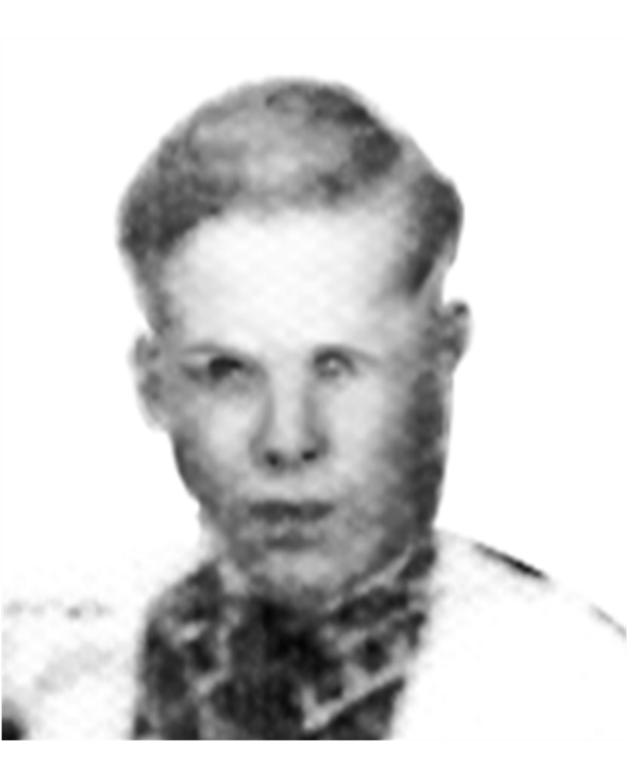

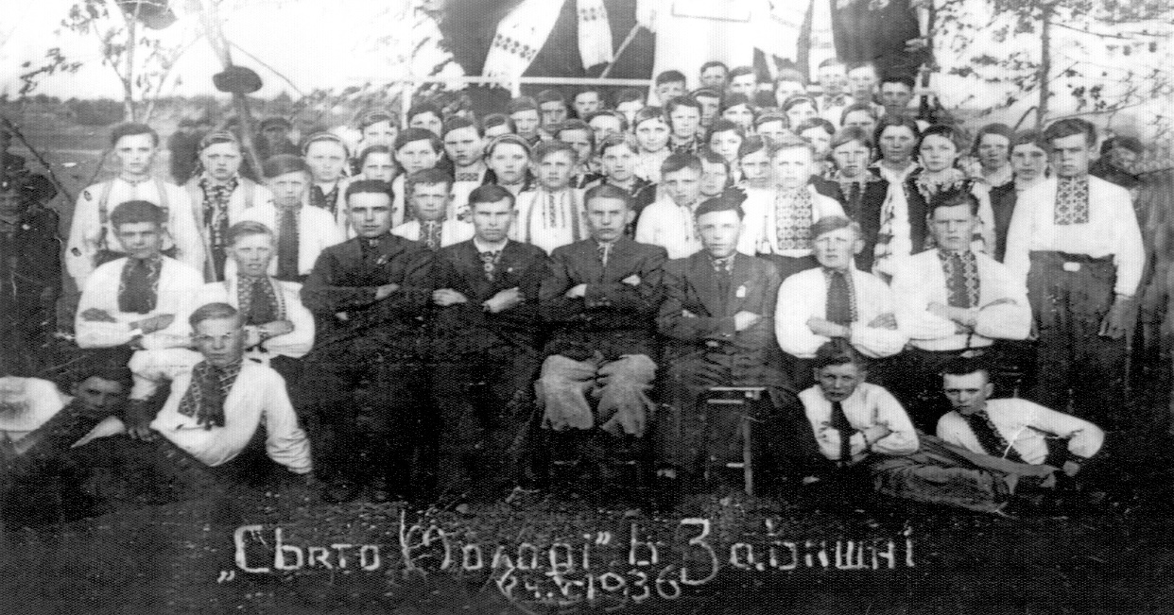
Перший ряд: другий зліва – Василь Василяшко
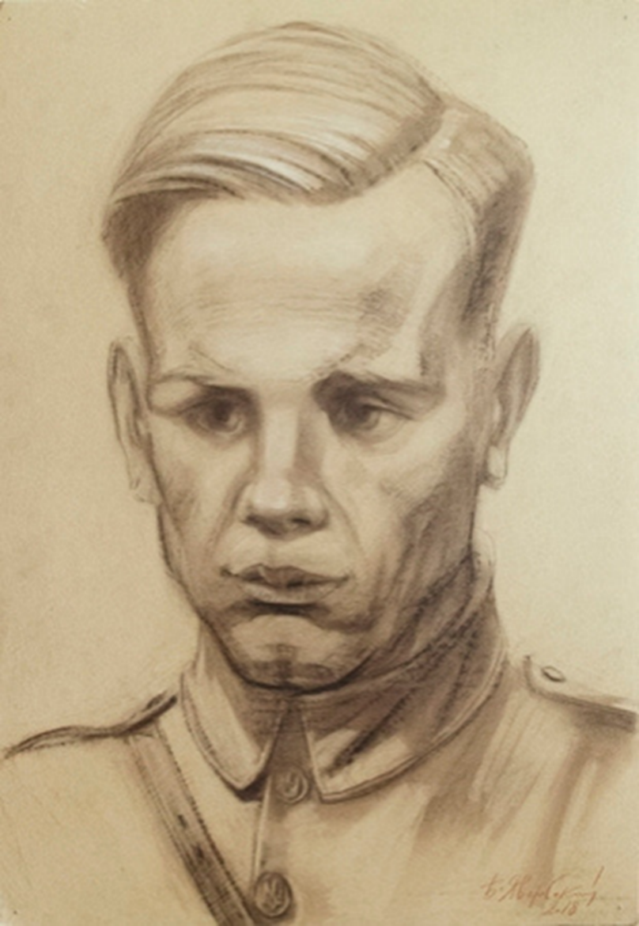
Фото надане Веклином О.
Додаток Б
Місце загибелі командира УПА Василяшка
Василя «Перемоги» і його побратимів
у лісі біля с. Боянець Жовківського району

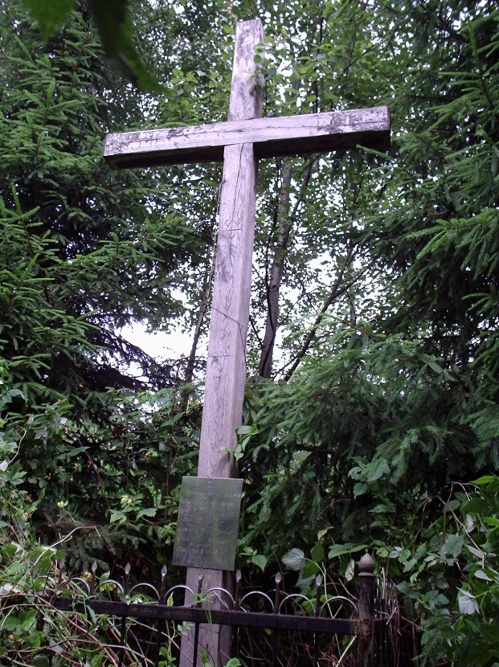

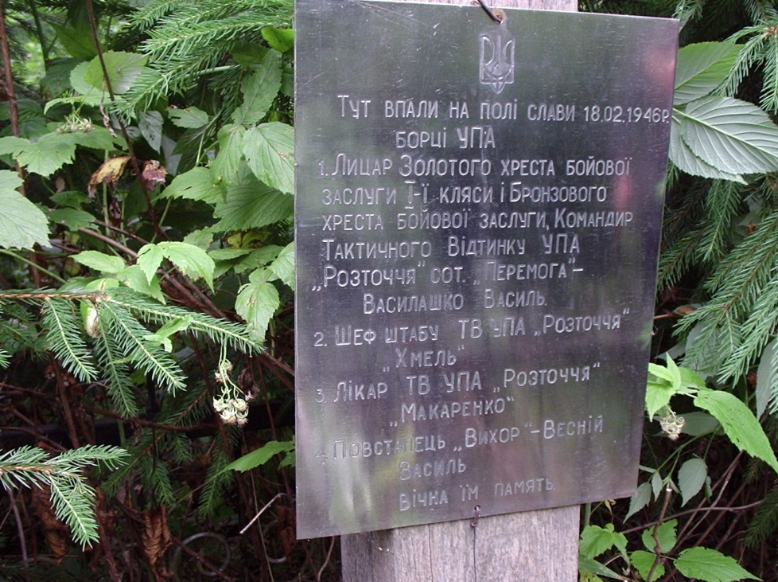

Активісти села Завишня біля пам’ятного хреста на місці загибелі
Василя Василяшка «Перемоги»

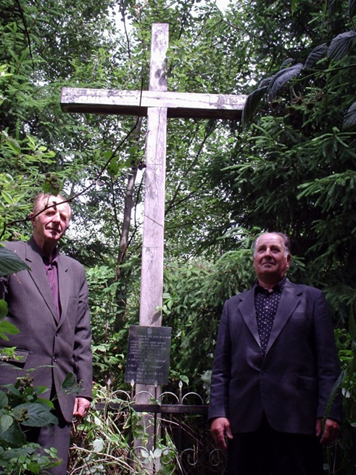
Додаток В
Пам’ятник на могилі Василяшка Василя «Перемоги» і його побратимів
у м. Великі Мости
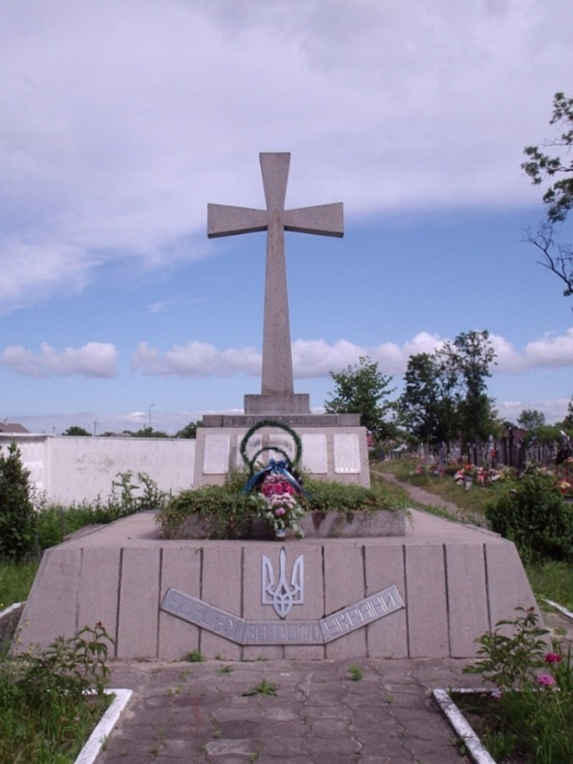
Додаток Г
Меморіальна дошка на фасаді Народного Дому в рідному с. Завишень
Додаток Д
Кавалер трьох нагород ордену Бойової Заслуги УПА – Лицар Бронзового, Срібного (2го класу) і Золотого (1го класу) Хрестів Бойової Заслуги. Єдиний діяч УПА, який тричі нагороджений цими відзнаками за життя. Один із двох діячів УПА, які були кавалерами трьох Хрестів ордену Бойової Заслуги.
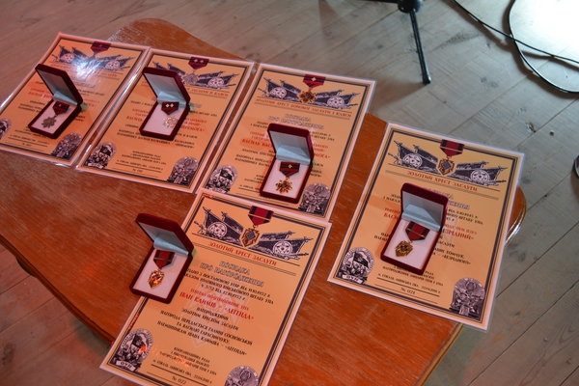
Василь Сорочук. Лицар Хрестів Бойової Заслуги
Автор Голос з-над Бугу - 9 травня, 2018.

Нагороди отримав племінник Богдан Василяшко.
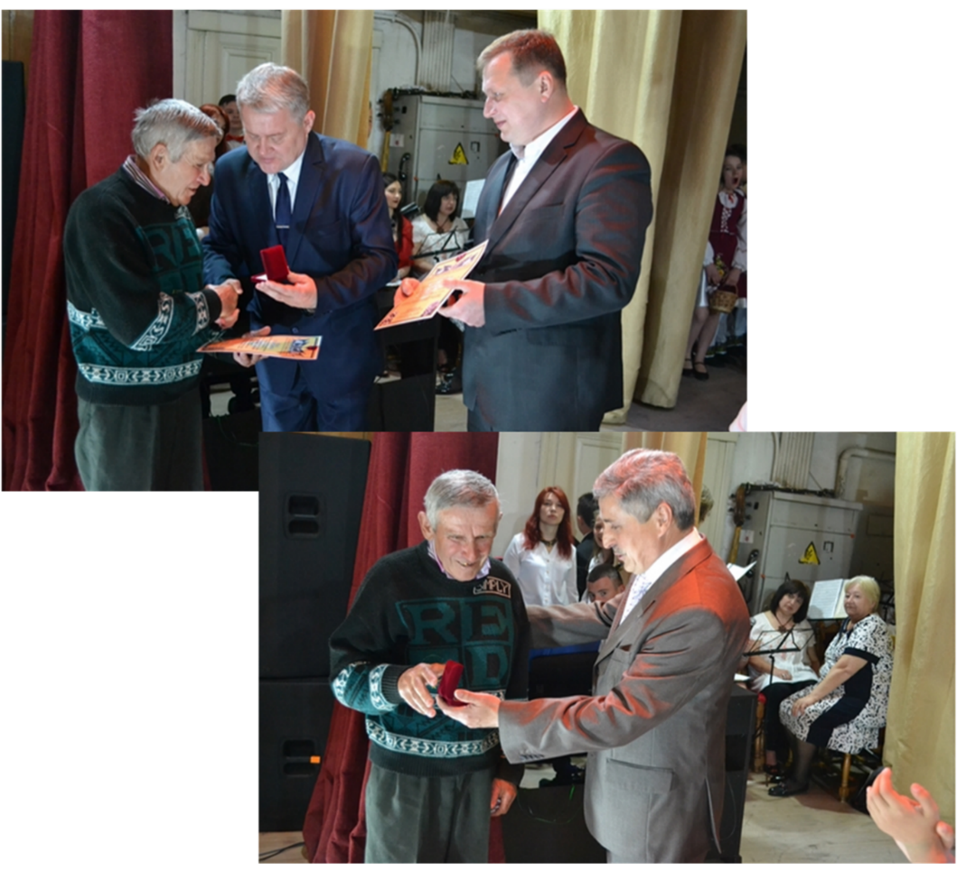
Додаток Е
Чота «Перемога» Жвирківської ЗШ І-ІІІ ступенів
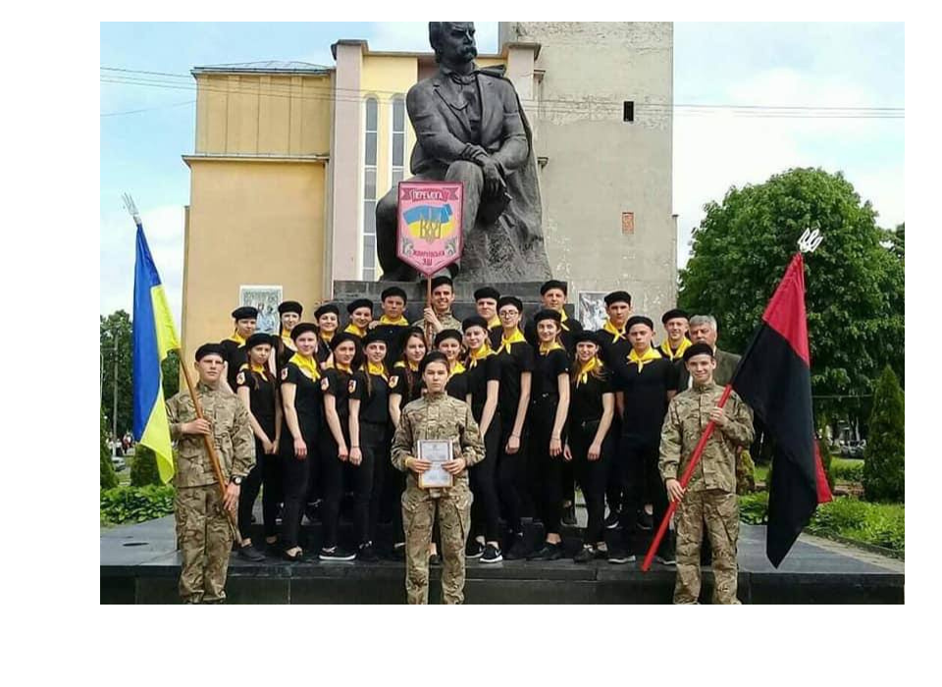

Чота "Перемога" Жвирківської ЗОШ І-ІІІ ст.
Фото з архіву Жвирківської ЗШ

Додаток Є
Витяг з рішення Сокальської міської ради (жовтень, 2023 р.)
